「住宅ローン返済中に転勤、住宅ローン控除はどうなるの⁉️」

春になり生活やライフスタイルの変化が多い時期となりました。
この時期になると多い相談の一つが「転勤」。
新型コロナの蔓延で転勤や転属が休止だった企業が多かっただけに、今年はこの手の相談が増えています。その中で多いのが「住宅ローン控除はどうなるの？」というご相談。
「家を買うと、移動の内示が出る。」なんて言う都市伝説を耳にすることはあるかもしれませんが、私のお客様にもこういうケースは少なくありません。

そこで、今回は住宅ローン返済中に転勤になった場合の住宅ローン控除についてお話しします。

ご存じの方も多いとは思いますが、住宅ローン控除とは、住宅借入金等特別控除の通称です。一般には住宅ローン減税とも呼ばれます。
この制度は、返済期間10年以上の住宅ローンを利用して、居住用の住宅（いわゆるマイホーム）を建築、購入、または増改築した場合に、年末のローン残高の0.7％が13年間にわたって所得税から控除される税額控除の制度です。
もちろん、ただ住宅ローンを借りただけでは利用することはできません。
この制度に適用を受けるためには、このような条件があります。
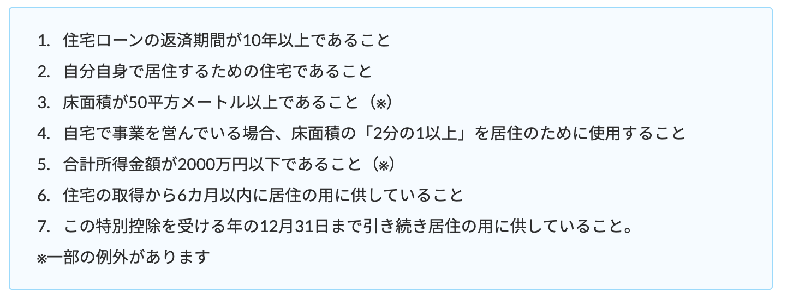
ここに「7.この特別控除を受ける年の12月31日まで引き続き居住の用に供していること」と書いてある通り、住宅ローン控除は住宅ローンを組んでいる物件に居住していないといけません。

○ 転勤した場合の取り扱い

では、控除を受けられる人が、転勤等などでそこに住めなくなった場合どうなるのでしょうか？

・家族まるごと転居の場合

まず、転勤などによって家族全員で転居してしまうと、住宅ローン控除は受けられなくなります。適用期間中に再び戻ってきた場合には、後で触れる再適用を受けられる可能性はあるものの、基本的には本人が居住していない住宅に対する住宅ローン控除は受けられません。

・単身赴任の場合

本人が居住しなくなっても、それがやむを得ない転勤などによる単身赴任で、家族はそのまま取得した住宅に住み続ける場合は、本人も居住しているものとして住宅ローン控除を引き続き受けることができます。
住宅ローン控除は、住宅を取得した日から6ヶ月以内に入居して、その年の12月31日まで住み続けることが条件になっています。したがって、取得後6ヶ月以内に住み始め、年末までに単身赴任になったとしても、家族が引き続き住み続けているのであれば、本人が単身赴任先に住民票を移したとしても適用を受けることができます。また、入居する前に単身赴任が決まっても、家族が6ヶ月以内に入居して引き続き住み続けている場合には住宅ローン控除を受けることができます。

・転勤から戻ってきた場合はどうなるの？

最後に、転勤の際に家族全員で転居し、住宅ローン控除を受けることができなくなった人が、転勤から戻ってきた場合どうなるかをお話ししましょう。
転勤から戻ってきた場合、住宅ローン控除の再適用になり、残りの期間分の住宅ローン控除を受けることができます。
この場合の残りの期間とは、住宅取得等をしてからの13年間の残りの期間という意味です。
たとえば、入居して5年経過後に転勤が決まり、家族とともに転居して、さらに8年後に戻ってきた場合、控除を受けていない残りの8年分が受けられるかというと、すでに入居から13年が経過しているので受けられないことになります。
一方、入居して5年経過後に転勤が決まって家族とともに転居し、3年の転勤期間を経て戻ってきた場合は、残りの5年間だけ再適用を受けられることになります。

もう一度税務署に申告をするなどの手続きも必要ですので、一度税務署にお問合せください。

